**广 州 商 学 院**

**实验报告（第3次）**

实验名称 HDFS的常规操作 实验时间 第3周

同组同学 小组分工

**一、实验目的**

1. 理解HDFS在Hadoop体系结构中的角色；
2. 熟练使用HDFS操作常用的Shell命令；
3. 熟悉HDFS操作常用的Java API。

**二、实验仪器设备或材料**

1. Centos7或其他可用版本；
2. Hadoop3.3.5或其他可用版本；
3. JDK1.8或其他可用版本。

**三、实验原理**

1. 关于HDFS的shell命令
2. 关于HDFS的常用Java API
3. HDFS读取/写入数据过程

**四、实验内容与步骤**

1. 利用Hadoop（HDFS）提供的Shell命令完成以下任务：
2. 在Linux系统创建文件（以你的姓名和学号创建.txt，并输入内容为学号），向HDFS中上传文本文件；
3. 从HDFS中下载文件，如果本地文件与要下载的文件名称相同，则对下载的文件重命名；
4. 将HDFS中指定文件的内容输出到终端中；
5. 显示HDFS中指定的文件的读写权限、大小、创建时间、路径等信息；
6. 输出/user/hadoop目录下的所有文件的读写权限、大小、创建时间、路径等信息。
7. 提供一个/user/hadoop/bigdata的目录的路径，对该目录进行创建操作。
8. 在HDFS中，将指定文件从源路径移动到目的/user/hadoop/bigdata。
9. 删除HDFS中指定的文件；
10. 删除/user/hadoop/bigdata的目录

**五、实验结果与分析**

（截取主要运行结果界面即可）

1. 在Linux系统创建文件（以你的姓名和学号创建.txt，并输入内容为学号），向HDFS中上传文本文件；

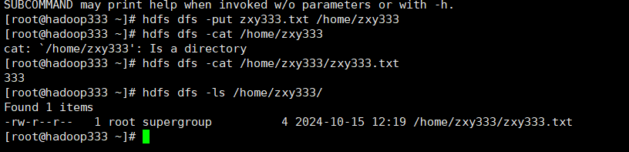

1. 从HDFS中下载文件，如果本地文件与要下载的文件名称相同，则对下载的文件重命名；



1. 将HDFS中指定文件的内容输出到终端中；



1. 显示HDFS中指定的文件的读写权限、大小、创建时间、路径等信息；



1. 输出/user/hadoop目录下的所有文件的读写权限、大小、创建时间、路径等信息。

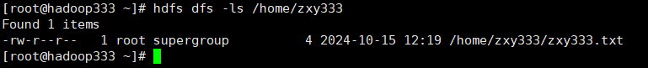

1. 提供一个/user/hadoop/bigdata的目录的路径，对该目录进行创建操作。

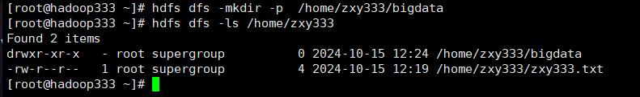

1. 在HDFS中，将指定文件从源路径移动到目的/user/hadoop/bigdata。

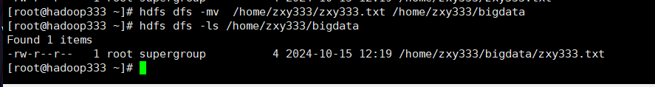

1. 删除HDFS中指定的文件；



1. 删除/user/hadoop/bigdata的目录

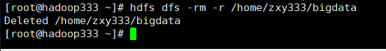

**六、结论与体会**

**七、教师评语**